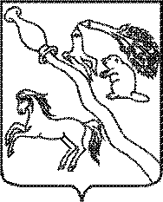
АДМИНИСТРАЦИЯ БОБРОВСКОГО МУНИЦИПАЛЬНОГО РАЙОНА
ВОРОНЕЖСКОЙ ОБЛАСТИ

П О С Т А Н О В Л Е Н И Е

от 16 июля _2021 г. № 409
г. Бобров
Об утверждении отчета об исполнении бюджета Бобровского муниципального района Воронежской области за 1 полугодие 2021 года

В соответствии со статьями 264.1 и 264.2 Бюджетного кодекса Российской Федерации, администрация Бобровского муниципального района Воронежской области п о с т а н о в л я е т:
1. Утвердить прилагаемый отчет об исполнении бюджета муниципального района за 1 полугодие 2021 года.
2. Направить отчет об исполнение бюджета муниципального района за 1 полугодие 2021 года в Совет народных депутатов Бобровского муниципального района Воронежской области.
3.Контроль за исполнением настоящего постановления оставляю за собой.

Исполняющий обязанности главы
администрации Бобровского
муниципального района
Воронежской области А.В.Дубачев

Визирование:

Руководитель аппарата администрации
Бобровского муниципального района
Воронежской области Г.В. Арутюнян

Руководитель финансового отдела
администрации Бобровского
муниципального района
Воронежской области Е.А.Попова

Подготовил:
Советник финансового отдела администрации
Бобровского муниципального района
Воронежской области Т.Н.Ермолова

